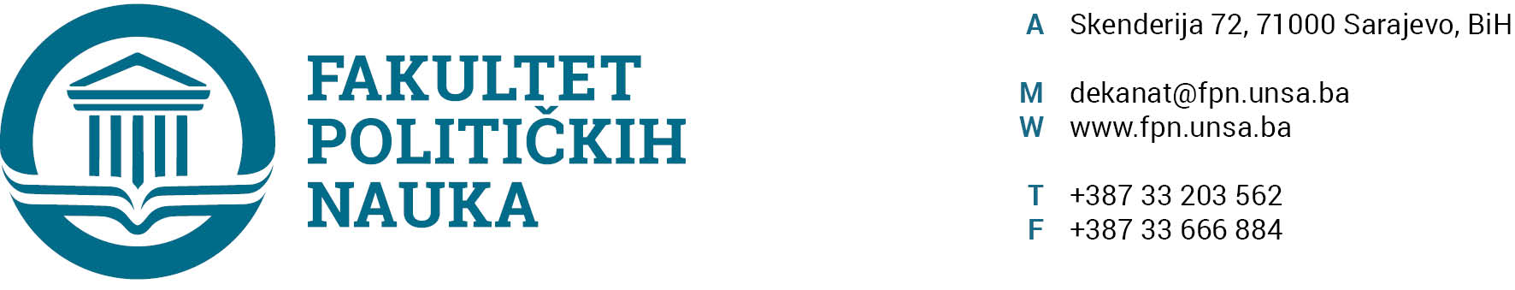
UNIVERZITET U SARAJEVU
ODSJEK SIGURNOSNE I MIROVNE STUDIJE

ZAPISNIK SA SEDME REDOVNE SJEDNICE ODSJEKA ODRŽANE 28.05.2020. GODINE

Prisutni: Prof.dr. Nerzuk Ćurak, Prof.dr. Haris Cerić, Prof.dr. Mirza Smajić, prof.dr. Zlatan Bajramović, Prof.dr. Zarije Seizović, doc. dr. Emir Vajzović, Prof.dr. Vlado Azinović, Prof. dr. Emir Vajzović, V. asst. Veldin Kadić, v. Asst. Selma Ćosić
Opravdano odsutni:, Prof.dr. Izet Beridan, prof. dr. Smail Čekić, Prof.dr. Darvin Lisica, prof. dr. Sead Turčalo

Usvojen je slijedeći DNEVNI RED:

- Master studij 4+1/3+2
a) Prijave tema
b) Izvještaji
- Tekuća pitanja

ZAKLJUČCI:

Ad1. Master studij (3+2) i (4+1)
1.1. Izvještaj o ocjeni magistarskih radova
Odsjek je jednoglasno usvojio Izvještaje Komisija za ocjenu i odbranu završnih radova na master studiju (3+2) i (4+1) Odsjeka sigurnosnih i mirovnih studija. Odsjek navedene Izvještaje upućuje Vijeću Fakulteta na usvajanje.
(Spisak Izvještaja sa prijedlozima datuma odbrana u prilogu zapisnika).

1.2. Prijave tema magistarskih radova
Odsjek je prihvatio listu tema sa kandidatima, mentorima i komisijama za ocjenu i odbranu prijavljenih master teza (3+2) i (4+1) i uputio Vijeću Fakulteta na razmatranje.
(Spisak tema sa komisijama u prilogu zapisnika).

Ad2. Tekuća pitanja:
Pod ovom tačkom dnevnog reda nije bilo rasprave.

Sarajevo, 28.05 .2020. godine

Zapisničar, Šef Odsjeka
V.asst. mr. Veldin Kadić Prof.dr. Mirza Smajić

Sjednica je zbog pandemije virusa COVID-19 održana online putem video platforme Fakulteta političkih nauka.

